Trang Đăng Kí Tài Khoản

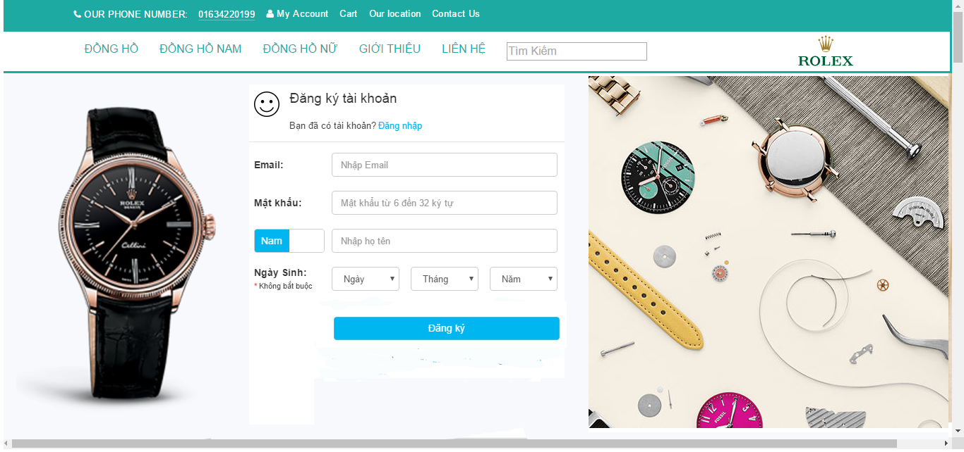

Trang Đăng Nhập

